1) Primeiramente baseado na tela original da figura 1 escreva como devem ser alteradas algumas propriedades dos objetos para que o resultado seja a tela final da figura 2 e que os objetos tenham seus nomes alterados para “txtSalario”, ”lblMensagem” e “btnReajuste”.
Em seguida escreva um código C# a ser implementado no click do botão “Reajuste” que leia o conteúdo do objeto textbox como um salário e apresente no label qual será o salário total em seis (6) meses recebendo um bônus de R$ 299,99 a cada mês.

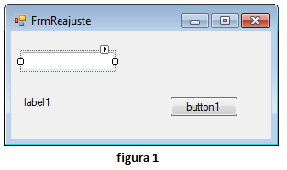 | 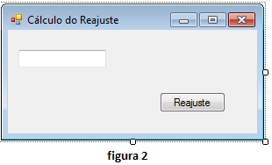

2) Escreva parte de um programa em C# que atribua a duas variáveis distintas a quantidade de pães e leite que foram compradas em uma padaria. Ao final informe o valor da conta do cliente, sabendo que cada litro de leite custa R$ 2,85 e cada pão custa R$0,25.

3) Construa um form e escreva um código utilizando a linguagem C# que lendo um lado de um quadrado calcule e mostre a área do mesmo com a mensagem “Área igual a “.

4) Escreva parte de um programa em C# que tendo 8 números em variáveis diferentes, calcule a média dos mesmos. Ao final deve mostrar a mensagem “A média é “ mais o cálculo realizado.

5) Escreva parte de um programa em C# que receba em variáveis o nome e o salário atual de três (3) pessoas e calcule e apresente qual será o salário total em seis (6) meses recebendo um bônus de R$ 50,00 a cada mês para cada uma das pessoas

6) Considerando o form abaixo e baseado na tabela de Faixa de premiação escreva um código em C# a ser implementado no click do botão “btnVerifique” que leia o conteúdo do objeto textbox “txtDespesas” e apresente no label “lblMensagem” mantendo a palavra “Mensagem:” qual a faixa de premiação alcançada.

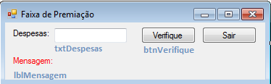
  Faixa Premiação
  Valor | Faixa Alcançada
  entre R$499,00 e R$1.999.99 | Bronze
  entre R$2.000,00 e R$4.999.99 | Prata
  entre R$5.000,00 e R$7.999.99 | Ouro
  A partir de R$8.000,00 | Super Bônus

7) Escreva um programa em C# que receba dois valores e apresente em 1 listbox os valores que sejam pares e em outro listbox os valores ímpares.

8) Construa um form e escreva um código em C# para ler o valor de um eletrodoméstico e apresentar qual o valor de cada prestação em um listbox. Considere que cada prestação pode ser no mínimo de R$ 35,00, senão for não mostra a prestação. E também considere trabalhar no máximo com 24 prestações.Utilize um listbox para apresentar todas as prestações.

9) O form a seguir visa possibilitar que sejam informados um número base e um expoente para que seja calculada a
potenciação ou exponenciação cuja a função é a operação de elevar um número ou expressão a uma dada potência.
Exemplos: 2³ é igual a 2 x 2 x 2 que é igual a 8.
5⁴ é igual a 5 x 5 x 5 x 5 que é igual a 625.
3,2³ é igual a 3,2 x 3,2 x 3,2 que é igual a 32,768.

Escreva um código em C# a ser implementado no click do botão “Calcular” que leia o conteúdo dos objetos textbox “txtNBase” e “txtExpoente” e apresente o resultado no “txtResult”. Deve-se utilizar uma estrutura de repetição.

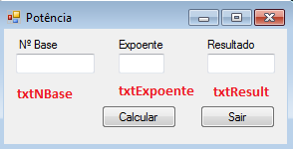

10) Sabe-se que o número natural primo é o número que é divisível apenas por dois números naturais, sendo um deles o número 1 e ele próprio. Sendo assim, o número 1 não é primo, pois possui apenas um número divisor que é ele mesmo. O número zero também não é primo, pois possui vários divisores naturais. Já os números 2, 3, 5, 7 e 11 são primos, pois possuem apenas dois divisores naturais.

Apresente um código C# que irá criar e trabalhar com o Array “arrNumeros” apresentado abaixo, para apresentar via “MessageBox” quais os números primos desse Array.

arrNumeros
2 | 4 | 5 | 8 | 24 | 26 | 33 | 47 | 48 | 56 | 60

